**LAPORAN PRAKTIKUM**

**ALGORITMA DAN PEMROGRAMAN DASAR**

**POSTTEST 2**



**Informatika A2’24**

**Muhammad Fajar Dafita**

**2409106030**

**PROGRAM STUDI INFORMATIKA**

**UNIVERSITAS MULAWARMAN**

**SAMARINDA**

**2024**

# **PEMBAHASAN**

## **LATAR BELAKANG**

Pada posttest kali ini kami diberi sebuah studi kasus dimana seorang mahasiswa yang merupakan anak kos – kosan ingin membeli beras untuk memasak nasi, tersedia 3 merek beras yaitu Mawar, Sania dan Maknyus. Ketiga merek beras tersebut memiliki harga yang sama yaitu Rp. 400.000 namun dengan diskon yang berbeda – beda.

1. Diskon beras Mawar sebesar 11%
2. Diskon beras Sania sebesar 14%
3. Diskon beras Maknyus sebesar 17%

Pada posttest kali ini kami disuruh membuat perhitungan harga beras yang sudah di diskon berdasarkan diskon diatas, dengan syarat :

1. Terdapat input nama lengkap dan NIM
2. Terdapat input harga beras
3. Tidak menggunakan percabangan fungsi if/if-else/if-elif/else.

Cara saya mengerjakan posttest ini pertama tama saya mengerjakan bagian program python, saya membuat input nama, NIM dan harga beras, lalu saya membuat dictionary diskon lalu saya membuat variabel diskon1, diskon2, dan diskon3. Untuk menentukan diskon yang diterima saya memasukkan rumus harga beras awal dikali diskon yang diterima. Untuk perhitungan harga beras setelah diskon saya membuat variabel sesuai dengan merek beras dan perhitungan harga berasnya adalah, harga beras awal dikurangi diskon yang diterima. Terakhir saya membuat fungsi print untuk menampilkan nama, NIM dan harga beras yang telah di input sebelumnya, dan menampilkan harga masing - masing merek beras yang telah diberi diskon.

Untuk pengerjaan flowchart saya menggunakan aplikasi flowgorithm, pertama – tama saya declare variabel Nama, NIM, beras, diskon1, diskon2 ,diskon3, mawar, sania dan maknyus. Setelah itu saya membuat output untuk memunculkan tulisan “Masukkan nama anda” lalu saya membuat input Nama, lalu saya membuat output lagi untuk memunculkan tulisan “Masukkan NIM anda” lalu saya membuat input NIM. Setelah itu saya membuat input harga beras lagi dengan variabel beras, lalu saya memasukkan variabel diskon1, diskon2 dan diskon3 lalu masing – masing variabel saya masukkan perhitungan untuk menghitung diskon yang didapat dengan rumus harga beras awal dikali diskon. Setelah itu saya menuliskan variabel sesuai dengan merek beras, untuk menghitung harga beras setelah diskon dengan rumus, harga beras awal dikurangi diskon yang diterima. Lalu saya membuat output untuk menampilkan nama, NIM dan harga beras yang telah di input sebelumnya, dan menampilkan harga masing - masing merek beras yang telah diberi diskon.

## **FLOWCHART**

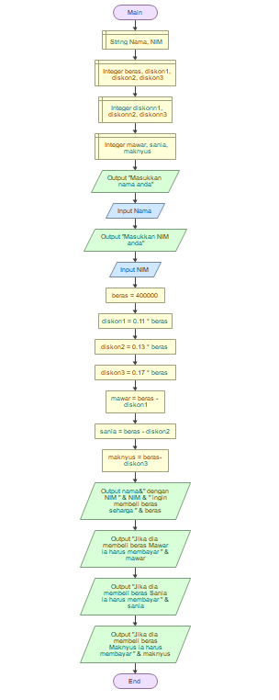

## **SCREENSHOT CODINGAN**

